**BÁO CÁO CHƯƠNG 7**

**SEARCHING IMAGES**

1. Content based Image Retrieval

* CBIR truy xuất các ảnh tương tự nhau từ một tập database ảnh lớn. Sự tương đồng này có thể là màu sắc, text, đối tượng hoặc ngữ cảnh tương tự nhau, về cơ bản là bất kì thông tin được bao gồm trong các ảnh.
* Sử dụng khai phá kí tự ( text mining) cho vấn đề CBIR làm nó dễ dàng tìm kiếm hàng triệu ảnh cho nội dung tương tự nhau.
* Inspiration from text mining – the vector space model ( Mô hình không gian vector)
  + Vector space model là một model cho việc biểu diễn và tìm kiếm tài liệu.
  + Vector sẽ bao gồm số lần xuất hiện của mỗi từ (tại vị trí tương ứng có từ đó) và 0 ở các vị trí khác. Mô hình này còn được gọi là bag-of-word representation bởi vì thứ tự và vị trí của các từ bị bỏ qua. Những từ đó được gọi là stop words ví dụ như the, and, is.
  + Trọng số thường dùng nhất là tf-idf weighting ( term frequency-inverse document frequency) trong đó term frequency của một từ w trong tài liệu d được tính là: Text

    Description automatically generatedtrong đó nw là số lần xuất hiện của w trong d. Để chuẩn hoá thì chia nó cho tổng số lần xuất hiện của tất các các từ trong tài liệu. Inverse document frequency là A picture containing logo

    Description automatically generated trong đó |D| là tổng số lượng tài liệu trong kho văn bản D.

1. Visual words

* Lớp Vocabulary bao gồm một vector các tâm của cụm từ voc cùng với giá trị idf cho mỗi từ. Để train vocabulary trên một tập các ảnh, phương thức train cần nhận một danh sách các descriptor và giá trị k, số lượng từ mong muốn cho vocabulary. Có một lựa chọn sử dụng subsampling cho dữ liệu training cho k-means ( sẽ mất nhiều thời gian nếu có nhiều tính năng)

1. Indexing images

* Setting up the database
  + Để bắt đầu đánh chỉ mục cho ảnh, chúng ta cần tạo một database. Việc đánh chỉ mục cho ảnh có nghĩa là trích xuất ra các bộ mô tả từ các ảnh, chuyển chúng tới các từ ảo sử dụng Vocabulary và lưu các từ ảo và biểu đồ histogram word như thông tin về ảnh. Điều này để có thể truy vấn database sử dụng một ảnh và lấy các ảnh tương đồng như kết quả tìm kiếm
  + Diagram

    Description automatically generatedThiết lập cơ sở dữ liệu như sau: Gồm 3 bảng, bảng imlist bao gồm các filename của tất cả các ảnh được đánh chỉ mục. imwords bao gồm chỉ số của từ, cái vocabulary nào được sử dụng, nhưng từ xuất hiện trong ảnh nào. Cuối cùng là imhistograms bao gồm đầy đủ các word histogram của mỗi ảnh.
* Add images
  + Viết các hàm lấy tên file và array with descriptors và thêm dữ liệu vào các bảng

1. Searching the Database for Images

* Tạo một lớp Searcher kết nối tới database và đóng kết nối với hàm delete()
* Using the index to get candidates:
  + Phương thức này tạo word ids từ toàn bộ từ trong word histogram mà khác không. Các ứng cử viên cho mỗi từ được truy xuất và tổng hợp trong một list candidates. Sau đó sẽ tạo một tuple (word id và count) với số lượng ảnh có sự xuất hiện của từ đó, sau đó sắp xếp theo số lần xuất hiện của ảnh đó trong danh sách ứng viên tìm được theo chiều giảm dần, ta sẽ được những ảnh có nhiều từ nhất trong word ids của ảnh đầu vào.
* Querying with an image
  + Phương thức Searcher nhận filename, truy xuất ra biểu đồ histogram và danh sách ứng của viên. Với mỗi ứng cử viên tìm được, so sánh biểu đồ histograms sử dụng chuẩn 2 khoảng cách Euclidean và trả về một danh sách được sắp xếp theo chiều khoảng cách từ ngắn tới dài
* Benchmarking and plotting the results

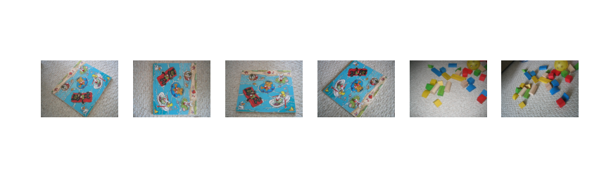

1. Ranking results using Geometry

* Sử dụng đối tượng Searcher được tạo và kết quả truy vấn ảnh thông thường được đặt trong list res_reg. Sau đó các thuộc tính được descriptors được load từ ảnh và matches với ảnh truy vấn ban đầu. Homographies được tính toán từ matches và số lượng matches đúng chính xác trong biến mask ( được coi là rank để xếp hạng các bức ảnh). Sau đó sắp xếp theo rank và hiển thị kết quả ra màn hình là số ảnh gần ảnh truy vấn nhất.

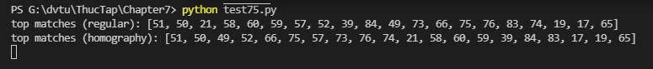

1. Building Demos and web applications

* Creating web applications with CherryPy

